1. Состояние вопроса и цель работы
Целью работы является обеспечение возможности прослушивания радиоканала «Радио Вера» с мобильных платформ iOS и Android.

2. Этапы работы
Работы выполняются в 2 этапа:
- выпуск и опубликование приложения для iOS
- выпуск и опубликование приложения для Android

3. Требования

3.1 Приложения должны работать на следующих мобильных устройствах:
- для устройств iOS (iPhone 3, 3S, 4, 4S, 5, 5S, 5C)
- для устройств Android (OC - Android 4.1 и выше, нормальное отображение на следующих разрешениях 4:3 (1024х768, 320х240), 16:9 (1920х1080б1280х720, 800х480, 960х540) и 3:2 (480х320))

3.2 Оформление приложения должно соответствовать изображению на рис. 1

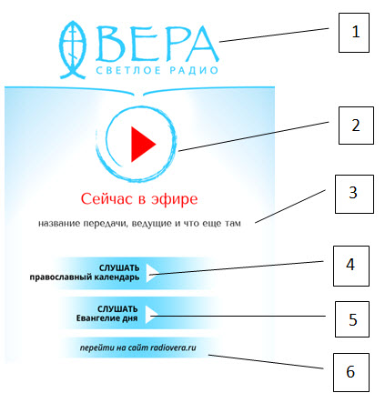 | Поз. 1 | Логотип радиостанции
 | Поз. 2 | Кнопка «Играть»
 | Поз. 3 | Метаинформация о текущей композиции/передаче
 | Поз. 4 | Кнопка «Слушать православный календарь»
 | Поз. 5 | Кнопка «Слушать Евангелие дня»
 | Поз. 6 | Кнопка «Перейти на сайт radiovera.ru»

3.3При нажатии на кнопку «Играть» должен воспроизводиться поток http://radiovera64.streamr.ru .Кнопка при нажатии должна переходить в состояние «Пауза»
3.4 Метаинформация о текущей композиции/передаче берется из файла http://radiovera.ru/programm/cur_playing.xml из блока <ELEM PLAYER_NAME="Плеер" SCH_ID="1" SCH_NAME="Default" STATUS="playing">
При этом необходимо:
a. Игнорировать элементы с типом <TYPE>Д</TYPE>
b. Из элементов с типом <TYPE>М</TYPE> брать NAME и ARTIST
c. Из элементов с типом <TYPE>П</TYPE> брать NAME и AUTHOR
3.5 При нажатии кнопки «Слушать православный календарь» должно происходить воспроизведение файла имеющего обозначение текущей датой (маскаYYYYMMDD.mp3 и доступному из папки http://radiovera.ru/today_calendar/, при этом проигрывание всех других потоков должно останавливаться и кнопка должна переходить в состояние «Пауза». Пример ссылки для воспроизведения http://radiovera.ru/today_calendar/20131004.mp3
3.6 При нажатии кнопки «Слушать Евангелие дня»должно происходить воспроизведение файла имеющего обозначение текущей датой (маскаYYYYMMDD.mp3 и доступному из папки http://radiovera.ru/today_gospel/, при этом проигрывание всех других потоков должно останавливаться и кнопка должна переходить в состояние «Пауза».Пример ссылки для воспроизведения http://radiovera.ru/today_gospel/131004.mp3
3.7 При нажатии кнопки «Перейти на сайт radiovera.ru» должен открывается браузер по умолчанию и осуществляться переход на страницу http://radiovera.ru.
3.8 Громкость не должна регулироваться программно. Регулировка громкости должна осуществляться с помощью аппаратных средств (как правило, кнопка-качель сбоку устройства).
3.9 Приложение должно обеспечивать возможность функционирования в фоновом режиме.
3.10 При переключении сетей (например, с 3G на Wi-fi) или при потере сети, а потом восстановлении связи, приложение должно самостоятельно реконектиться к медиа серверу с выводом сообщения на экран «На данный момент связь с сервером восстанавливается».

4. Результаты работы и порядок реализации
4.1 Функционирующее и готовые к публикации в Android Market и Appstore мобильные приложения на платформах iOS и Android.

